Fizika közép, 2006. február 27.

I. RÉSZ (minden helyes válasz 2 pontot ér)

1. Két különböző tömegű golyót azonos magasságból ejtünk le kezdősebesség nélkül. A közegellenállás elhanyagolható. Melyik állítás helyes az alábbiak közül?
A) A talajra érve a nagyobb tömegű golyó mozgási energiája lesz a nagyobb.
B) A talajra érve a nagyobb tömegű golyó sebessége lesz a nagyobb.
C) Leérkezéskor a két golyó lendülete azonos.

2. Melyik esetben feszíti nagyobb erő a hegymászó kötelét: ha csak függ, vagy ha lengéseket végez és a kötele éppen függőleges helyzetű?
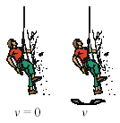
A) Ha csak függ.
B) Ha leng.
C) Egyenlő mindkét esetben.

3. A földön egy nehéz, m tömegű csomag fekszik, melyet valaki F erővel próbál felemelni. A csomag az emelés ellenére nem mozdul. Mekkora eközben a csomagra ható összes erők eredője?
A) mg – F
B) 0
C) F

4. Fölfelé hosszabb ideje 2 m/s² gyorsulással mozgó liftben 50 kg tömegű ember személymérlegen áll. Mit mutat körülbelül a mérleg?
A) 40 kg-ot.
B) 50 kg-ot.
C) 60 kg-ot.

5. Elhanyagolható tömegű mozgócsiga tengelyén G = 200 N súlyú test függ. Mekkora nagyságú erővel kell a csigán alul átvezetett kötél szabad végét felfelé húzni ahhoz, hogy a testek egyensúlyban legyenek? (A kötélszárak függőlegesek.)
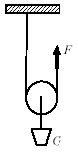
A) 200 N
B) 100 N
C) 50 N

6. Hogyan befolyásolja a konyhában működő hűtőszekrény a helyiség hőmérsékletét?
A) Csökkenti.
B) Nem változtatja.
C) Növeli.
7. Egy elektromosan töltött test környezetében három pontban mérjük az odavitt próbatöltésre ható elektromos erőt. A mérési eredményeket az ábra mutatja. Mely pontokban egyenlő az elektromos térerősség nagysága?
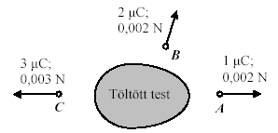
A) A és C pontokban.
B) B és C pontokban.
C) A és B pontokban.

8. Mi a közös a vákuumban terjedő rádióhullámokban és az infravörös hullámokban?
A) A terjedési sebességük.
B) Az energiakvantumuk nagysága.
C) A hullámhosszuk.

9. Milyen fizikai folyamatban szabadul fel a csillagok által kisugárzott energia?
A) Maghasadás.
B) Kémiai égés.
C) Magfúzió.

10. Ha a nitrogén-atommagot (${}_{7}^{\text{14}}{}N$) neutronokkal bombázzuk, akkor egy gyors neutron kilökhet egy protont a magból úgy, hogy a neutron a proton helyére lép. Milyen atommagot kapunk ekkor?
A) ${}_{6}^{\text{14}}{}C$
B) ${}_{7}^{\text{14}}{}N$
C) ${}_{8}^{\text{14}}{}O$

11. Keringhet-e ellipszispályán egy űrállomás a Föld körül?
A) Nem, a Föld körül minden űrállomás körpályán kering.
B) Igen, az ellipszispálya lehetséges.
C) A Föld körül nem, de a Nap körül kialakulhat ellipszispálya.

12. Egy 0 ºC-os jégkocka elolvad és 0 ºC-os víz keletkezik belőle. Az állítások közül melyik helyes?
A) A keletkező víz térfogata kisebb, mint a jégkocka térfogata volt.
B) A keletkező víz tömege kisebb, mint a jégkocka tömege volt.
C) A keletkező víz sűrűsége kisebb, mint a jégkocka sűrűsége volt.

13. Egy bizonyos gázt először merev falú edényben, majd könnyen mozgó dugattyúval elzárt edényben melegítünk. Azonos hőmérséklet-változás eléréséhez melyik esetben kell több hő?
A) Ha az edény merev falú.
B) Ha az edény dugattyús.
C) A megadott információk alapján nem dönthető el.

14. Lehet-e a légnyomásmérőt (barométer) magasságmérésre is használni?
A) Igen, mert a légnyomás nagyobb magasságban kisebb.
B) Igen, mert a légnyomás nagyobb magasságban nagyobb.
C) Nem, mert a légnyomás a magasságtól független.

15. A radioaktív sugárzások közül melyik nem térül el az elektromágneses térben?
A) Az α-sugárzás.
B) A β-sugárzás.
C) A γ-sugárzás.

16. Hogyan kell változtatni két pontszerű töltés távolságát, hogy a köztük fellépő erő megnégyszereződjék?
A) Negyedére kell csökkenteni.
B) Felére kell csökkenteni.
C) $\sqrt{2}$-ed részére kell csökkenteni.

17. Lehet-e két darab 1 Ω-os ellenállás eredője kisebb, mint 1 Ω?
A) Igen, 0,5 Ω is lehet.
B) Nem, az eredő 2 Ω.
C) Nem, az eredő biztosan nagyobb, mint 1 Ω.

18. Mit állíthatunk egy atommag tömegéről?
A) Kisebb, mint az őt felépítő szabad nukleonok tömegeinek összege.
B) Egyenlő az őt felépítő szabad nukleonok összes tömegével.
C) Nagyobb, mint az őt felépítő szabad nukleonok tömegeinek összege.

19. Két különböző nagyságú, párhuzamosan kapcsolt ellenállásra feszültséget kapcsolunk. Melyik ellenálláson nagyobb az elektromos teljesítmény?
A) A kisebb ellenálláson.
B) Egyenlő mindkét ellenálláson.
C) A nagyobb ellenálláson.

20. Kinek a nevéhez kapcsolható az atommag felfedezése?
A) J. J. Thomson.
B) E. Rutherford.
C) N. Bohr.

II. RÉSZ

1. A vízfelszínre merőlegesen érkezik levegőből egy 550·10⁻⁹ m hullámhosszúságú, monokromatikus zöld fénysugár. A fénysugár a közeghatáron áthaladva belép a vízbe.
a) Mekkora a fény frekvenciája levegőben és vízben? (6 pont)
b) Mekkora a fény hullámhossza vízben? (4 pont)
c) Mekkora a fény fotonjainak energiája a levegőben és a vízben? (6 pont)

A fény terjedési sebessége levegőben c_{levegő} = 300000 km/s, vízben c_{víz} = 200000 km/s. A Planck-állandó értéke h = 6,63⋅10⁻³⁴ Js.

2. Egy jármű sebesség-idő grafikonját mutatja az alábbi ábra.
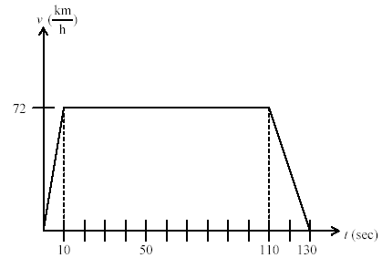
a) Jellemezze röviden a jármű mozgását! (3 pont)
b) Mekkora utat tesz meg a jármű 130 másodperc alatt? (6 pont)
c) Határozzuk meg a jármű gyorsulását az egyes útszakaszokon! (5 pont)

A 3/A és a 3/B feladatok közül csak az egyiket kell megoldania.

3/A A mellékelt táblázat a Naphoz legközelebbi 4 bolygó keringési időit és pályagörbéik félnagytengelyeinek hosszát (a) mutatja. (A félnagytengelyek Nap-Föld távolságegységben vannak megadva.)
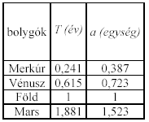
a) Ábrázolja az a³ értékeket a T² értékek függvényében! (5 pont)
b) Milyen általános összefüggést (törvényt) igazol a grafikon? (8 pont)
c) A megfigyelések szerint az Uránusz keringési ideje 84 év. A kapott összefüggés alapján számítsa ki az Uránusz pályája félnagytengelyének hosszát Nap-Föld távolságegységben! (7 pont)

3/B Egy szigetelő fonálra függesztett, összességében elektromosan semleges, gömb alakú fémgolyó egy felületén egyenletesen pozitívra töltött szigetelőgömb közelében lóg.
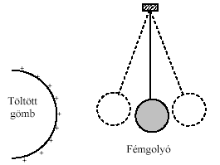
a) Jellemezze vázlatosan a fémgolyón kialakuló töltéseloszlást! (8 pont)
b) Tapasztalat szerint a töltött gömb elektromos erőt fejt ki az összességében semleges fémgolyóra. Ennek hatására a felfüggesztett fémgolyó kitér a függőleges helyzetből. Milyen irányú a kitérés? Magyarázzuk meg, hogy miért! (12 pont)

